« ЗА БЕЗОПАСНОСТЬ ВМЕСТЕ».

Педагог: Фомичева Елена Васильевна.

МКДОУ Тогучинский детский сад №8.

Город Тогучин. Новосибирская область.

Щади здоровье,

Жизнь щади,

За движением следи.

Экзамен важного значенья

Держи по правилам движенья!

 О. Базаров.

Пояснительная записка.

**Актуальность и практическая значимость**.Ежегодно в России в дорожно-транспортные происшествия попадают до полутора тысяч детей, многие получают травмы различной степени тяжести.

Организация работы по профилактике детского дорожно-транспортного травматизма на сегодняшний день является одной из самых важных**.**

Проблема обучения детей в дошкольных учреждениях имеет свои особенности. Конечно, изучение правил – дело нужное, но главное заключается в том, чтобы привить ребенку устойчивые навыки безопасности.

Пешеходы – это самая незащищённая категория участников движения. В тех странах, где использование светоотражающих элементов на детской одежде введено в обязательном порядке, детский травматизм на дорогах снизился в 6 – 8 раз. Это очень важное достижение, фликер – не просто блестящий значок, делающий пешехода заметным. Он формирует определённую психологию, призывающую человека быть осторожным. Ведь даже цвет одежды влияет на безопасность. Для пешехода очень важно быть (видным). И не все родители это понимают, выбирая (практичные) тёмные тона. А ведь это делает пешехода практически незаметным, особенно в пасмурную погоду, в сумерки. Применение светоотражателей (катафотов) пешеходами более чем в 6,5 раз снижает риск наезда транспортного средства на пешехода в тёмное время суток. При движении с ближним светом фар водитель замечает пешехода со светоотражающим элементом с расстояния 130 – 140 метров, когда без него – в лучшем случае с расстояния 25 – 40 метров. При движении с дальним светом он заметит пешехода на расстоянии до 400 метров.

Многие производители детской одежды заботятся не только о красоте и удобстве своей продукции, но и безопасности юного пешехода, используя светоотражающие элементы: рисунки на куртках, вставные полоски и т.д. При отсутствии специальной одежды необходимо приобрести другие формы светоотражающих элементов, которые могут быть размещены на сумках, куртке или других предметах. Такими же элементами безопасности следует оснастить санки, коляски, велосипеды. Формы светоотражательных элементов различны. Знаки и подвески удобны тем, что их легко переместить с одной одежды на другую. Самоклеющие наклейки могут быть использованы на любых поверхностях (искусственная кожа, металлические части велосипедов, колясок и т.д.), термоктивируемые наносятся на ткань с помощью утюга. Есть и специальные светоотражающие браслеты. Необходимо приучать себя и своих детей пользоваться доступными средствами безопасности.

**Цель** моей работы: Доступно разъяснить родителям смысл, соблюдения правил ношения светоотражающих элементов – быть примером детям.Привить устойчивые навыки пользоваться доступными средствами безопасности.

Для достижения цели я ставлю следующие **задачи**:

1. С помощью консультации и анкетирования, акцентировать внимание родителей на необходимость ношения световозвращающих элементов (фликеров) на детской одежде для повышения безопасности в темное время суток;
2. провести мастер класс с родителями на изготовление фликеров, правила расположения их на одежде и других аксессуарах;
3. способствовать созданию положительного эмоционального настроения у детей и родителей.

 В работе с родителями  использую  как традиционные, так и инновационные формы работы:

Первое с чего начала я работу – это с анкеты для родителей. Просмотрев результаты я сделала вывод, что необходимо организовать работу с родителями по профилактике правил дорожного движения. И познакомить родителей с новым термином « фликер».

**Анкета для родителей.**

**1. Знакомите ли вы своего ребёнка с Правилами дорожного движения?**ДаНетИногда

**2. Как вы считаете, с какого возраста необходимо начинать знакомить ребёнка с Правилами дорожного движения?**

с 3 летс 4 летс 5 летс 6 лет

**3. Какова роль семьи в привитии детям навыков безопасного поведения на дорогах, или этим должна заниматься образовательная организация?**

 Воспитывает семья Воспитывает образовательная организация

 Воспитание должно осуществляться совместно

**4. Показывали ли вы своему ребёнку безопасный пешеходный маршрут от дома в детский сад и обратно?**

 Да Нет

**5. Как часто вы вместе с ребёнком ходите по безопасному пешеходному маршруту из дома в детский сад и обратно?**

 Ежедневно 1 раз в неделю 1 раз в месяц Иногда Не хожу

**6. Можете ли вы считать себя примером для подражания в соблюдении Правил дорожного движения?**

 Да Нет Иногда

**7. Бывает ли так, что ваш ребёнок преподает вам урок безопасного поведения на дороге?**

 Да Нет Иногда

**8. Если вы с ребёнком вышли из автобуса на остановке и вам необходимо перейти на другую сторону дороги, как Вы поступаете?**

 Обхожу автобус сзади Обхожу автобус спереди

 Дожидаюсь, когда транспорт отъедет Не помню

**9. Если вы с ребёнком спешите в детский сад, сокращаете ли вы путь, нарушая Правила дорожного движения?**

 Нет, перехожу проезжую часть дороги только по пешеходному переходу

 Да, перехожу проезжую часть там, где ближе, если нет близко движущегося транспорта

 Действую в зависимости от ситуации

 Не помню

**10. Разрешаете ли вы своему ребёнку играть рядом с проезжей частью?**

 Разрешаю, если нахожусь рядом Не разрешаю

**11. Какие ситуации вы считаете опасными?**

 Ребёнок выглядывает из окна автотранспортного средства

 Ребёнок до 7 лет без сопровождения взрослого переходит дорогу на зелёный сигнал пешеходного светофора

 Ребёнок до 7 лет без сопровождения взрослого переходит дорогу по нерегулируемому пешеходному переходу

 Ребёнок перебегает через дорогу вне зоны действия пешеходного перехода

 Другое __________________________________________________________

**12. Если вы перевозите ребёнка на личном автомобиле, используете ли вы детские удерживающие устройства?**

 Всегда использую Использую только при дальних поездках

 Не всегда использую Не использую Другие варианты ответов___________________________________________

**13.Если вы покупаете верхнюю одежду ребёнку, считаете ли вы необходимым наличие на ней световозвращающих элементов?**

 Да, покупаю одежду для ребёнка только со световозвращающими элементами

 Нет, считаю, что при покупке одежды для ребёнка главное, чтобы она была удобной и яркой, так как световозвращающие элементы можно приобрести отдельно

 Не обращаю внимания на наличие световозвращающих элементов на одежде для детей

**14. Всегда ли вы приобретаете световозвращающие элементы для ребёнка, если его одежда таких элементов не имеет?**

 Да, покупаю, так как считаю это необходимымНе обращаю на это внимания

Благодарим за участие в анкетировании!

Для того чтобы акцентировать внимание родителей на необходимость ношения световозвращающих элементов (фликеров) на детской одежде. Я предложила родителям консультацию, а также приготовила и раздала памятки.

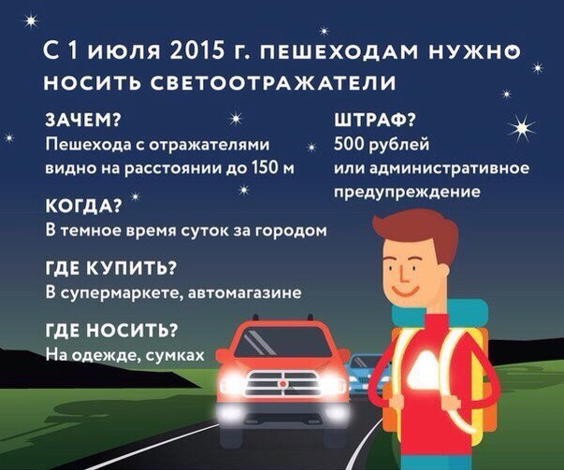

ПАМЯТКА. **Уважаемые родители (законные представители)!  
Доводим до вашего сведения, что с 01 июля 2015 года в правилах дорожного движения произошли изменения, касающиеся применения световозвращающих элементов.  
Обращаем Ваше внимание на необходимость в приобретении для детей световозвращающих приспособлений (фликеров).  
Использование световозвращающих приспособлений (фликеров) — одна из мер, позволяющих сделать пешехода заметным в темное время суток. Это могут быть как элементы одежды, так и специально изготовленные шевроны, наклейки, значки, браслеты и подвески.** **ВАЖНО!**Пункт 4.1. правил дорожного движения: «При переходе дороги и движении по обочинам или краю проезжей части в темное время суток или условиях недостаточной видимости пешеходам рекомендуется, а вне населенных пунктов пешеходы обязаны иметь при себе предметы со световозвращающими элементами и обеспечить видимость этих предметовводителями транспортных средств». В соответствии с частью 1 статьи 12.29 КоАП за нарушение данного пункта предусмотрен штраф 500 рублей